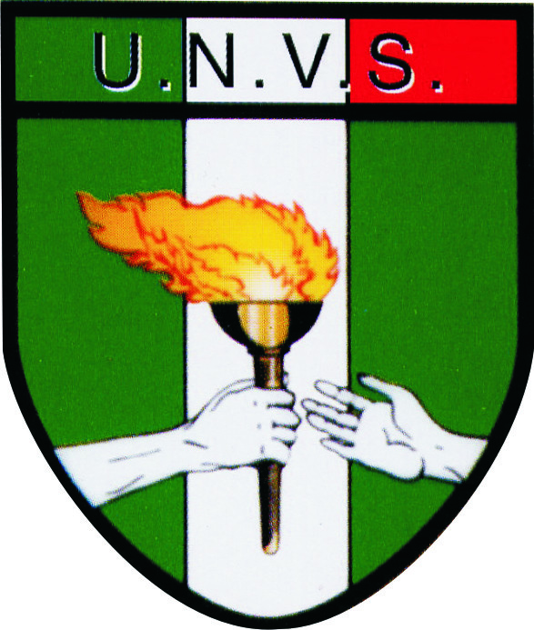 Regolamento del
CAMPIONATO NAZIONALE U.N.V.S.
di MEZZA MARATONA 2019

La Sezione U,N.V.S. di Massa “Tristano Bacchilega – Vinicio Targioni” su mandato del Consiglio Direttivo Nazionale dell’’Unione Nazionale Veterani dello Sport (U.N.V.S.), indice e organizza, in collaborazione con il Comitato Organizzatore WHITE MARBLE MARATHON, il
Campionato Nazionale U.N.V.S. di Mezza Maratona 2019
individuale di categoria Maschile e Femminile e di Sezione riservato agli atleti e alle Sezioni tesserati U.N.V.S.

PARTECIPAZIONE
Al Campionato Nazionale possono partecipare tutti gli atleti in possesso della tessera U.N.V.S. valida per il 2019 da esibire al momento del ritiro del pettorale ed in regola con le vigenti leggi sulla tutela sanitaria come indicato nel Regolamento WHITE MARBLE MARATHON.

CATEGORIE
I partecipanti saranno divisi nelle seguenti categorie:

Donne dal al Uomini
W30 1989 1985 M30
W35 1984 1980 M35
W40 1979 1975 M40
W45 1974 1970 M45
W50 1969 1965 M50
W55 1964 1960 M55
W60 1959 1955 M60
W65 1954 1950 M65
W70 1949 1945 M70
W75 1944 e precedenti M75

PROGRAMMA
Il Campionato Nazionale si svolgerà nell'ambito della 3.a Edizione della WHITE MARBLE MARATHON in programma per Domenica 24 Febbraio 2019 con partenza
alle ore 9.00 da Marina di Carrara – Piazza Nazioni Unite.

ISCRIZIONI
Le iscrizioni al Campionato Nazionale U.N.V.S. dovranno pervenire direttamente tramite la scheda di iscrizione alla WHITE MARBLE MARATHON con la compilazione in ogni sua parte della scheda ed il versamento della quota stabilita che per i Soci UNVS rimane fissata fino a tutto il 20/02/2019 in € 15,00 + € 5,00 di cauzione chip.
Copia della scheda di iscrizione dovrà essere inviata, per conoscenza, alla Sezione UNVS di Massa: unvs.massa@gmail.com

Visitare il sito internet. www.WHITEMARBLEMARATHON.COM per le iscrizioni.
TITOLI
I vincitori di ogni categoria, sia maschile che femminile, saranno proclamati
"Campioni Italiani U.N.V.S. di Mezza Maratona 2019”.

CLASSIFICHE SEZIONI
La Sezione con tesseramento U.N.V.S. che avrà acquisito i migliori piazzamenti individuali dei propri iscritti sarà insignita del titolo di
“Sezione Campione Italiana U.N.V.S. di Mezza Maratona 2019”.

La classifica per Sezione sarà stilata sulla base dei seguenti punteggi individuali assegnati nella classifica dell'ordine di arrivo;

MASCHILE
1° classificato punti 12
2° classificato punti 9
3° classificato punti 6
4° classificato punti 3
dal 5° al 10° classificato punti 1

FEMMINILE
1° classificata punti 12
2° classificata punti 9
3° classificata punti 6
4° classificata punti 3
dalla 5.a alla 10.a classificata punti 1

A parità di punteggio il titolo di Campione Italiano verrà assegnato alla Sezione con il punteggio più alto nelle Categorie superiori agli anni 60.

PREMIAZIONI
Tutti gli atleti parteciperanno di diritto alla distribuzione dei premi, sia per la classifica assoluta che di categoria, previsti dal regolamento della WRA HALF MARATHON.
Inoltre, di ogni categoria maschile e femminile, i tesserati U.N.V.S. verranno premiati con lo scudetto tricolore e la medaglia dorata al 1° classificato, mentre al secondo sarà assegnata la medaglia argentata e al terzo quella in bronzo.
Alla Sezione prima classificata (cumulando i punteggi ottenuti dagli atleti partecipanti M e F ) verrà assegnato il Trofeo UNVS 2019 mentre alle Sezioni seconda e terza verrà assegnata la coppa della Sezione UNVS di Massa.

RISULTATI e CLASSIFICHE
Saranno a disposizione di tutti i partecipanti sin dal giorno dopo la manifestazione sul sito del Comitato Organizzatore www.whitemarblemarathon.com e su quello dell’U.N.V.S. www.unvs.it

Per qualsiasi informazione fare riferimento al
Comitato Organizzatore WHITE MARBLE MARATHON
Tel. +39.339.8459428
info@whitemarblemarathon.com
www.whitemarblemarathon.com

